**Världspremiär för Subaru VIZIV Tourer Concept**

**Den 88:e upplagan av Geneva International Motor Show hålls mellan**

**8 och 18 mars, men mässan slår upp portarna för Världens motorjournalister redan på tisdag 6 mars.**

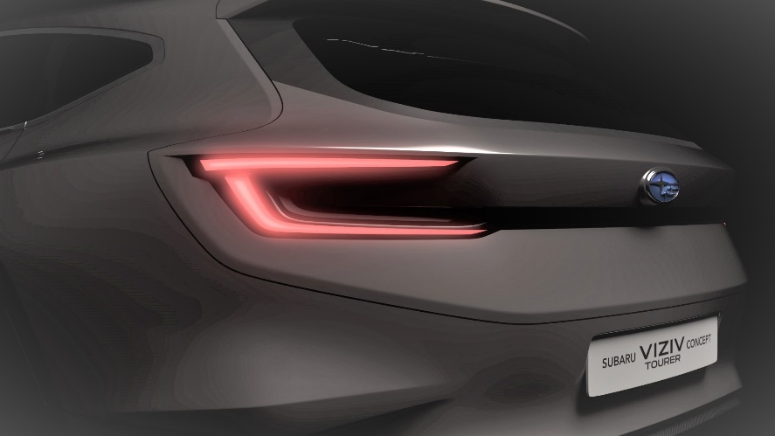

Sjunde medlemmen i VIZIV-familjen kommer att avtäckas på bilsalongen i Genève. Subaru VIZIV Tourer Concept ger en hint om hur en framtida sportkombi från Subaru kommer att se ut.

VIZIV ska utläsas: Vision for innovation.

I VIZIV Tourer Concept har Subaru förpackat såväl sin senaste som närmast kommande förarassistansteknologi. Med konceptet vill Subaru också visa att vi – trots en allt högre grad av automation – fortfarande är förarens bil.

Subaru håller presskonferens i montern tisdag 6 mars klockan 11.15.

I samband med denna kommer Subaru VIZIV Tourer Concept att avtäckas och fler detaljer avslöjas.

**VIZIV-historik**

**VIZIV:** Världspremiär på Genève-salongen 2013. En 3-dörrars SUV-coupé med saxdörrar. Föregångare var Tourer och Advanced Tourer med måsvingedörrar, som visades 2009 respektive 2011 i Tokyo.

**VIZIV Evolution:** Premiär i Tokyo 2013.

**VIZIV 2:** Premiär i Genève 2014. Längre och med 5 dörrar.

**VIZIV Future:** Premiär i Tokyo 2015. 5-dörrars SUV.

**VIZIV-7:** Premiär i Los Angeles 2016. 7-sitsig SUV.

**VIZIV Performance:** Premiär på Tokyo Motor Show 2017. Sportbilskoncept.